MEAVECTOR AQUA PLUS Beton-Lichtschacht Zubehör

MEA Bautechnik

Eigenschaften

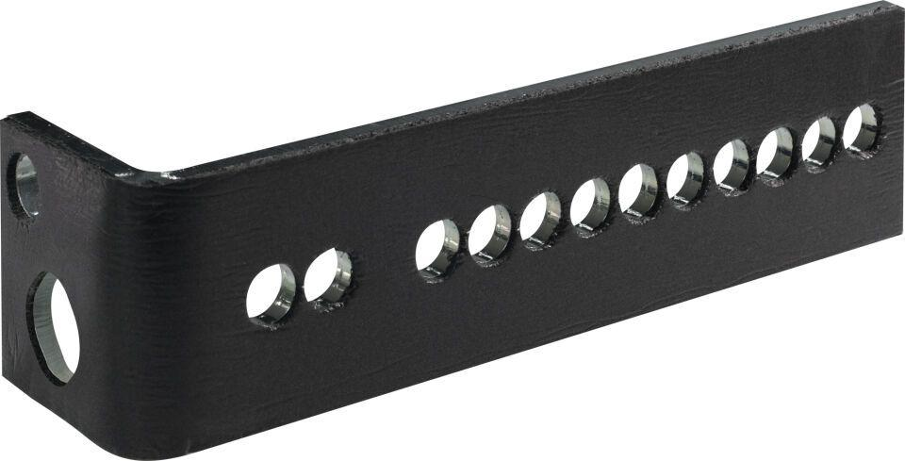

Oberfläche

verzinkt

Produkt

Winkel

Werkstoff

Stahl